

Secretaría de Educación

Subsecretaría de Educación Básica

Dirección de Educación Especial

**INSTRUMENTO DE EVALUACIÓN FAMILIAR IEF**

Nombre del alumno ________________________________ Edad ______ Sexo ______

Escuela ___________________________________________________ Grado ______

Domicilio ______________________________________________________________

Nombre del padre _______________________________________________________

Motivo de atención ______________________________________________________

______________________________________________________

______________________________________________________

Elabora Genograma del Sistema Familiar.

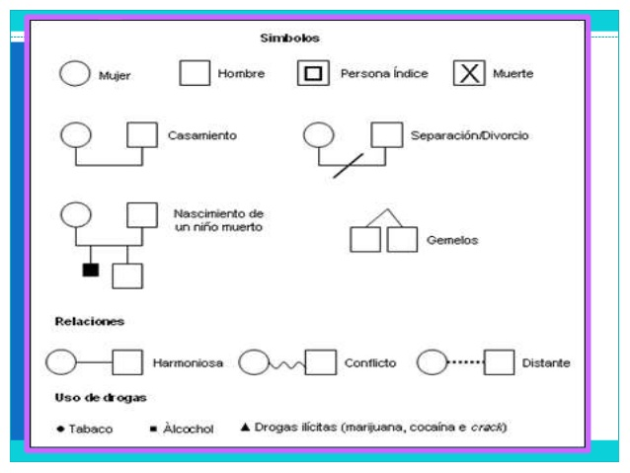

|  |  |  |
| --- | --- | --- |
| Fecha de aplicación __________________ |  | Etapa ciclo vital __________________ |
| Nivel socioeconómico _________________ |  | Tipo de familia ___________________ |
| Número de miembros _________________ |  | Adolescentes ________ Niños _______ |

1. En su familia quién es la más reconocida o tomada en cuenta

|  |  |  |  |  |
| --- | --- | --- | --- | --- |
| Padre _____ | Madre_____ | Hijos_____ | Otros_____ | Nadie _____ |

1. Quién en la familia tiene más obligaciones

|  |  |  |  |  |
| --- | --- | --- | --- | --- |
| Padre _____ | Madre_____ | Hijos_____ | Otros_____ | Nadie _____ |

1. Quién decide en la casa

|  |  |  |  |  |
| --- | --- | --- | --- | --- |
| Padre _____ | Madre_____ | Hijos_____ | Otros_____ | Nadie _____ |

1. Quién organiza y distribuye los quehaceres en la casa

|  |  |  |  |  |
| --- | --- | --- | --- | --- |
| Padre _____ | Madre_____ | Hijos_____ | Otros_____ | Nadie _____ |

1. Quién se responsabiliza que cada quien realice lo que le toca

|  |  |  |  |  |
| --- | --- | --- | --- | --- |
| Padre _____ | Madre_____ | Hijos_____ | Otros_____ | Nadie _____ |

1. Quién compra los muebles de la casa y la reparación de aparatos eléctricos

|  |  |  |  |  |
| --- | --- | --- | --- | --- |
| Padre _____ | Madre_____ | Hijos_____ | Otros_____ | Nadie _____ |

1. En las decisiones familiares importantes, quiénes participan

|  |  |  |  |  |
| --- | --- | --- | --- | --- |
| Padre _____ | Madre_____ | Hijos_____ | Otros_____ | Nadie _____ |

1. Para ausentarse de la casa, quién avisa o pide permiso a quién

|  |  |  |  |  |  |
| --- | --- | --- | --- | --- | --- |
| Pide permiso | Padre _____ | Madre_____ | Hijos_____ | Otros_____ |  |

1. Quién o quiénes de la familia intervienen cuando los padres discuten o pelean entre sí

|  |  |  |  |  |
| --- | --- | --- | --- | --- |
| Padre _____ | Madre_____ | Hijos_____ | Otros_____ | Nadie _____ |

1. En los problemas de los hijos, quiénes intervienen

|  |  |  |  |  |
| --- | --- | --- | --- | --- |
| Padre _____ | Madre_____ | Hijos_____ | Otros_____ | Nadie _____ |

1. Quién establece los horarios para comer, a llegar a casa y quién los respeta

|  |  |  |  |  |
| --- | --- | --- | --- | --- |
| Padre _____ | Madre_____ | Hijos_____ | Otros_____ | Nadie _____ |

1. Si uno de los padres castiga a un hijo, quién interviene

|  |  |  |  |  |
| --- | --- | --- | --- | --- |
| Padre _____ | Madre_____ | Hijos_____ | Otros_____ | Nadie _____ |

1. En la familia quién protege a quien

Padre _______________________________________________________________

Madre _______________________________________________________________

Hijos ________________________________________________________________

Otros ________________________________________________________________

1. Si conversan unos con otros quién lo hace con quién

Padre _______________________________________________________________

Madre _______________________________________________________________

Hijos ________________________________________________________________

Otros ________________________________________________________________

1. Quién tiene mejor disposición para escuchar

|  |  |  |  |  |
| --- | --- | --- | --- | --- |
| Padre _____ | Madre_____ | Hijos_____ | Otros_____ | Nadie _____ |

1. Quién expresa libremente sus opiniones

|  |  |  |  |  |
| --- | --- | --- | --- | --- |
| Padre _____ | Madre_____ | Hijos_____ | Otros_____ | Nadie _____ |

17. Se han llegado a golpear en esta familia, quién con quién

|  |  |  |  |  |
| --- | --- | --- | --- | --- |
|  |  |  |  |  |

Padre _______________________________________________________________

Madre _______________________________________________________________

Hijos ________________________________________________________________

Otros ________________________________________________________________

18. Quién ha presentado un problema emocional

|  |  |  |  |  |
| --- | --- | --- | --- | --- |
| Padre _____ | Madre_____ | Hijos_____ | Otros_____ | Nadie _____ |

19. Quiénes en la familia estimulan las habilidades y aptitudes

Padre _______________________________________________________________

Madre _______________________________________________________________

Hijos ________________________________________________________________

Otros ________________________________________________________________

Nadie ________________________________________________________________

20. Cuando se toma una decisión o acuerdo en la familia a quién se le dice y con claridad

Padre _________________________________________________________________

Madre _________________________________________________________________

Hijos __________________________________________________________________

Otro familiar ____________________________________________________________

No hay acuerdo _________________________________________________________

______________________

Firma del Especialista